Mostrar tabla con nombre, correo, edad, altura, peso y masa muscular.

Metodología resolución de problema

Descripción breve

Creación de una tabla tipo formulario para introducir el nombre, correo electrónico, edad, altura, peso y masa muscular.

Contenido.

Descripción del Problema……………………………………………………………………………1

Autor…………………………………………………………………………………1

Algoritmo…………………………………..………………………………………..1

Diccionario de datos…………………………………..……………………………2

Código fuente…………………………………..……………………………………2

Manual de usuario y paso a paso…………………………………..…………….2-7

Descripción del problema

Crear un formulario para generar una frase con nuestro nombre, correo, altura, peso y masa muscular.

Autor

Grupo No.5

Algoritmo

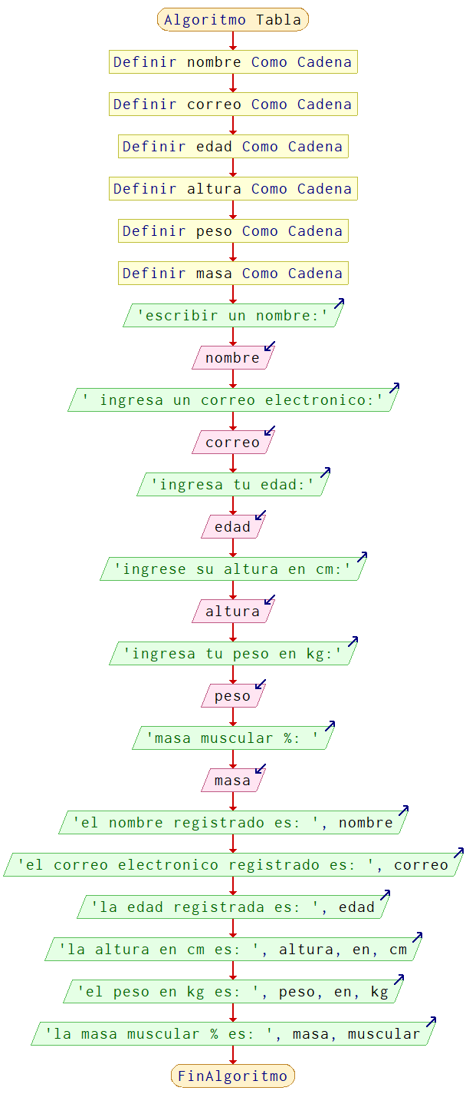

Acá podemos ver lo que realizamos con el código de html lo cual cumple las funciones de lo que se pide realizar cada una de las formas representa lo que se pide en el código y asea nombre, peso etc eso lo logramos obtener gracias a los códigos realizados.

Diccionario de datos

Nombre = string

Apellido = string

Año nacimiento = int

Frase1… frase4 = string

Anio_actual = int

Nfrase = int

Frase = string

Anio_vida = int

Resultado = string

Código fuente

<head>

    <meta charset="UTF-8">

    <meta name="viewport" content="width=device-width, initial-scale=1.0">

    <title>Página Interactiva Avanzada</title>

    <style>

        body {

            font-family: Arial, sans-serif;

            margin: 20px;

            background-color: #f5f5f5;

        }

        .container {

            max-width: 700px;

            margin: 0 auto;

            background-color: #fff;

            padding: 20px;

            border-radius: 10px;

            box-shadow: 0 0 10px rgba(0, 0, 0, 0.1);

        }

        h1, h2 {

            text-align: center;

        }

        form {

            display: flex;

            flex-direction: column;

            gap: 10px;

        }

        label {

            font-weight: bold;

        }

        input, button, textarea {

            padding: 10px;

            font-size: 1rem;

            border-radius: 5px;

            border: 1px solid #ccc;

        }

        button {

            cursor: pointer;

            background-color: #007BFF;

            color: white;

            border: none;

            transition: background-color 0.3s;

        }

        button:hover {

            background-color: #0056b3;

        }

        #dynamicMessage {

            margin-top: 20px;

            font-size: 1.2rem;

            color: #333;

        }

        #chartContainer {

            margin-top: 20px;

        }

    </style>

</head>

<body>

    <div class="container">

        <h1>Interactividad Avanzada</h1>

        <h2>Registro de Usuario</h2>

        <form id="registrationForm">

            <label for="username">Nombre de Usuario:</label>

            <input type="text" id="username" name="username" required oninput="validateUsername()">

            <label for="email">Correo Electrónico:</label>

            <input type="email" id="email" name="email" required oninput="validateEmail()">

            <label for="age">Edad:</label>

            <input type="number" id="age" name="age" required oninput="updateChart()">

            <label for="height">Altura (cm):</label>

            <input type="number" id="height" name="height" required>

            <label for="weight">Peso (kg):</label>

            <input type="number" id="weight" name="weight" required>

            <label for="muscleMass">Masa Muscular (%):</label>

            <input type="number" id="muscleMass" name="muscleMass" required>

            <button type="button" onclick="submitForm()">Registrar</button>

        </form>

        <div id="dynamicMessage">Por favor, ingresa tus datos.</div>

        <div id="chartContainer">

            <canvas id="userChart" width="400" height="200"></canvas>

        </div>

    </div>

    <!-- Include Chart.js library -->

    <script src="https://cdn.jsdelivr.net/npm/chart.js"></script>

    <script>

        // Validación del nombre de usuario

        function validateUsername() {

            const username = document.getElementById('username').value;

            const message = document.getElementById('dynamicMessage');

            if (username.length < 3) {

                message.textContent = 'El nombre de usuario debe tener al menos 3 caracteres.';

                message.style.color = 'red';

            } else {

                message.textContent = 'Nombre de usuario válido.';

                message.style.color = 'green';

            }

        }

        // Validación del correo electrónico

        function validateEmail() {

            const email = document.getElementById('email').value;

            const message = document.getElementById('dynamicMessage');

            const emailPattern = /^[^\s@]+@[^\s@]+\.[^\s@]+$/;

            if (!emailPattern.test(email)) {

                message.textContent = 'Por favor, ingresa un correo electrónico válido.';

                message.style.color = 'red';

            } else {

                message.textContent = 'Correo electrónico válido.';

                message.style.color = 'green';

            }

        }

        // Configuración inicial del gráfico

        const ctx = document.getElementById('userChart').getContext('2d');

        const userChart = new Chart(ctx, {

            type: 'bar',

            data: {

                labels: ['Edad'],

                datasets: [{

                    label: 'Edad del Usuario',

                    data: [0],

                    backgroundColor: 'rgba(75, 192, 192, 0.2)',

                    borderColor: 'rgba(75, 192, 192, 1)',

                    borderWidth: 1

                }]

            },

            options: {

                scales: {

                    y: {

                        beginAtZero: true,

                        max: 100

                    }

                }

            }

        });

        // Actualizar gráfico en tiempo real

        function updateChart() {

            const age = document.getElementById('age').value;

            userChart.data.datasets[0].data[0] = age;

            userChart.update();

        }

        // Enviar formulario

        function submitForm() {

            const username = document.getElementById('username').value;

            const email = document.getElementById('email').value;

            const age = document.getElementById('age').value;

            const height = document.getElementById('height').value;

            const weight = document.getElementById('weight').value;

            const muscleMass = document.getElementById('muscleMass').value;

            const message = document.getElementById('dynamicMessage');

            if (username.length >= 3 && email.match(/^[^\s@]+@[^\s@]+\.[^\s@]+$/) && age >= 18 && height && weight && muscleMass) {

                const bmi = calculateBMI(weight, height);

                const weightStatus = getWeightStatus(bmi);

                const muscleMassKg = calculateMuscleMass(weight, muscleMass);

                message.textContent = `¡Registro exitoso! Bienvenido, ${username}. IMC: ${bmi.toFixed(2)} (${weightStatus}). Masa Muscular: ${muscleMassKg.toFixed(2)} kg`;

                message.style.color = 'blue';

            } else {

                if (age < 18) {

                    message.textContent = 'Debe ser mayor de 18 años para registrarse.';

                } else {

                    message.textContent = 'Por favor, completa todos los campos correctamente.';

                }

                message.style.color = 'red';

            }

        }

        // Calcular IMC

        function calculateBMI(weight, height) {

            height = height / 100; // Convertir altura a metros

            return weight / (height * height);

        }

        // Obtener estado de peso basado en IMC

        function getWeightStatus(bmi) {

            if (bmi < 18.5) {

                return 'Bajo peso';

            } else if (bmi < 24.9) {

                return 'Peso normal';

            } else if (bmi < 29.9) {

                return 'Sobrepeso';

            } else {

                return 'Obesidad';

            }

        }

        // Calcular masa muscular

        function calculateMuscleMass(weight, muscleMass) {

            return weight * (muscleMass / 100);

        }

    </script>

</body>

</html>

Este fue el código utilizado para la elaboración del formulario donde se encuentra el peso, estatura, nombre y masa muscular el código nos ayudo a poder realizarlo de esa forma

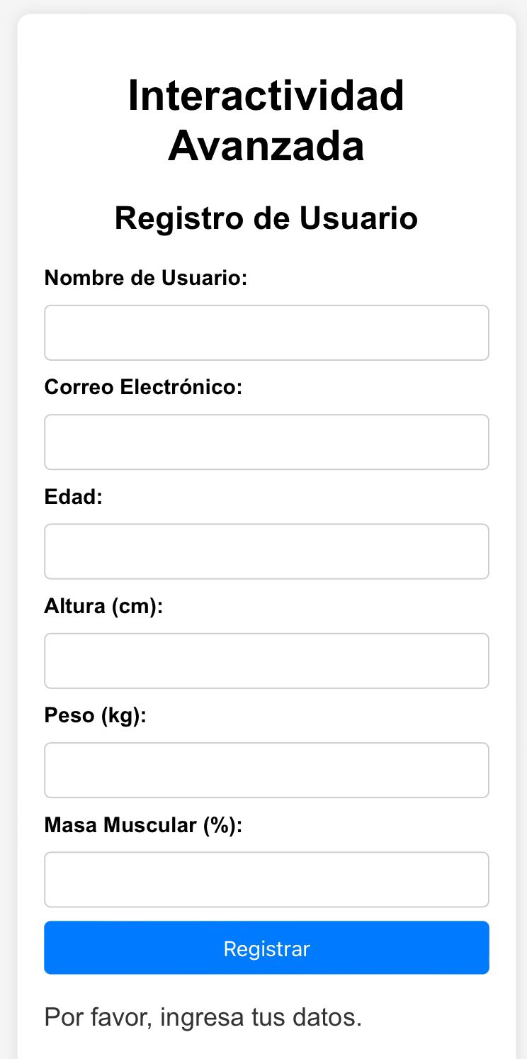Manual de usuario y paso a paso

Zona en la que se agrega el nombre del usuario.

Apartado para agregar correo electrónico

Zona para agregar su edad en números

Apartado para agregar su altura en cm

Apartado para agregar su peso en kg

Apartado para agregar su masa muscular.

Botón para realizar el registro